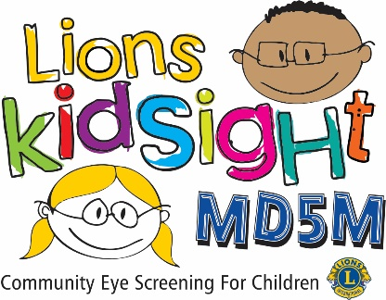
MD5M Lions KidSight
Cov Txiaj Ntsig Tau Los ntawm Kev Tshuaj Ntsuam Xyuas Lub Zeem Muag

Hmov Tshua Txog Niam Txiv,
Koj tus me nyuam ____________________________________ tau txais kev tshuaj ntsuam xyuas txog cov teeb meem lub zeem muag los ntawm cov neeg ua hauj lwm pab dawb los ntawm << -- Enter Club Name -- >> Lions Club.
Qhov kev tshuaj ntsuam xyuas niaj hnub no qhia tau tias koj tus me nyuam qhov kev pom kev tsis zoo tsis nyob rau ntu li ib txwm rau nws lub hnub nyoog los sis Kev Ntsuas Tsis Tiav los sis Tsis Pom Tseeb thiab tau kos rau lub npov hauv qab no. Kev Ntsuas Tsis Tiav los sis Tsis Pom Tseeb tsis tshua tshwm sim, tab sis nws tuaj yeem tshwm sim rau ntau qhov laj thawj ntsig txog qhov muag, yog li peb xav kom koj kom koj tus me nyuam mus kuaj xyuas los ntawm kws tshaj lij fab kev kho qhov muag.
Txawm hais tias qhov kev tshuaj ntsuam xyuas no tsis siv rau kev kuaj, tab sis nws tau qhia tias koj tus me nyuam yuav tsum tau kuaj ntxiv los ntawm tus kws tshaj lij fab kev kho qhov muag xws li tus neeg kuaj qhov muag uas tau txais kev cob qhia (optometrist, O.D.) los sis tus kws tshaj lij fab kev kuaj qhov muag (ophthalmologist , M.D.).
Lions Club ua qhov kev tshuaj ntsuam xyuas tuaj yeem tiv tauj koj li ntawm 2-3 lub lim tiam los txiav txim seb koj puas tuaj yeem teem caij nrog tus kws tshaj lij fab kev kho qhov muag los sis yog tias koj xav tau kev pab.
Yog tias koj tsis muaj Tus Neeg Muab Kev Pab Cuam Saib Xyuas Qhov Muag koj tuaj yeem tshawb xyuas nrog koj Tus Neeg Muab Kev Pab Cuam Saib Xyuas Xub Thawj thiab/los sis koj Tus Neeg Muab Kev Pab Cuam Rau Kev Tuav Pov Hwm Kev Noj Qab Haus Huv rau kev xa mus los sis koj tuaj yeem siv cov peev txheej hauv qab no:
- Rua Tus Neeg Kuaj Qhov Muag Uas Tau Txais Kev Cob Qhia: https://www.infantsee.org/find-a-doctor
- Rau Tus Kws Tshaj Lij Fab Kev Kuaj Qhov Muag: https://doctor.webmd.com/providers/specialty/ophthalmology/minnesota.
Xaiv Kev Kuaj Qhov Muag Me Nyuam Yaus nyob rau hauv seem swb nce nqis.
Lions Clubs thiab lwm lub koom haum xws li American Academy of Pediatrics pom zoo kom kuaj kev tshuaj ntsuam xyuas lub zeem muag thiab kev kuaj qhov muag ntawm tus kws tshaj lij ua ib feem ntawm kev kuaj mob tsis tu ncua rau cov me nyuam.
Yog tias koj muaj lus nug txog qhov kev tshuaj ntsuam xyuas no, thov tsis txhob ua sib deb es tiv tauj rau <<< --- Click to enter name & Contact info for your District Chair --- >>>
Ua tsaug,
<<< --- Click to enter your name --- >>>
☐ Kev Ntsuas Tsis Tiav los sis Tsis Pom Tseeb

Cim tseg: Cov txiaj ntsig tau los ntawm kev tshuaj ntsuam xyuas yuav muab txuas nrog los sis luam tawm nyob tom qab ntawm daim foos ntawv no.Peb xav kom koj nthuav tawm cov ntaub ntawv no rau tus kws tshaj lij fab kev kho qhov muag thaum lub sij hawm kuaj.
QHIA MUS

